ПРИЛОЖЕНИЕ 4. ФОРМА ОБРАЩЕНИЯ ОТ УП ПО ЭЛЕКТРОННОЙ ПОЧТЕ

Подсистема закупок ГИС
(напротив нужного заполнить версию):
Версия АЦК-Госзаказ/АЦК-Муниципальный заказ | 1.37.1.260
Информация об организации:
Наименование организации (краткое) | МБУ «Благоустройство с. Большое Судачье»
ИНН | 3425007093
КПП | 342501001
Информация о пользователе:
ФИО пользователя (полностью)
Логин пользователя | 25-Щ1081-КОНДАКОВ-ВВ
Контактный телефон  (с указанием кода города) | 8(84453)7-54-25
Адрес электронной почты | bolsud@mail.ru
Описание проблемы:
Наименование документа | План закупок
Номер документа | 3
Дата документа | 18.01.2019
Статус документа | План закупок утвержден
Выполняемое действие | -
Краткое описание проблемы (текст ошибки) | Консультация по корректному размещению исправленного плана закупок
Полное описание проблемы | План закупок (версия 0) был выгружен в ЕИС, но контроль финансового органа не пройден. Соответственно получается, что план закупок выгружен, но не размещен. Сейчас внесены изменения в ПЗ – какой номер версии нужно проставить? 0 или уже 1? Если ставить 1, то в ЕИС не выгружается, см. ошибку на скриншоте. Как сейчас правильно всё переделать? Если размещать повторно версию с номером 0, то выдает ошибку, что план закупок уже существует и ИКЗ неуникальны (см. скриншот 1 и 2). Если размещать план закупок с номером версии 1 и прописать номер ПЗ, который выгружен, но не размещен на сайте, то выдает ошибку что план закупок должен быть размещен (см. скриншот 3)
Дополнительная информация (описание вложений, графических копий экранов)

Скриншот 1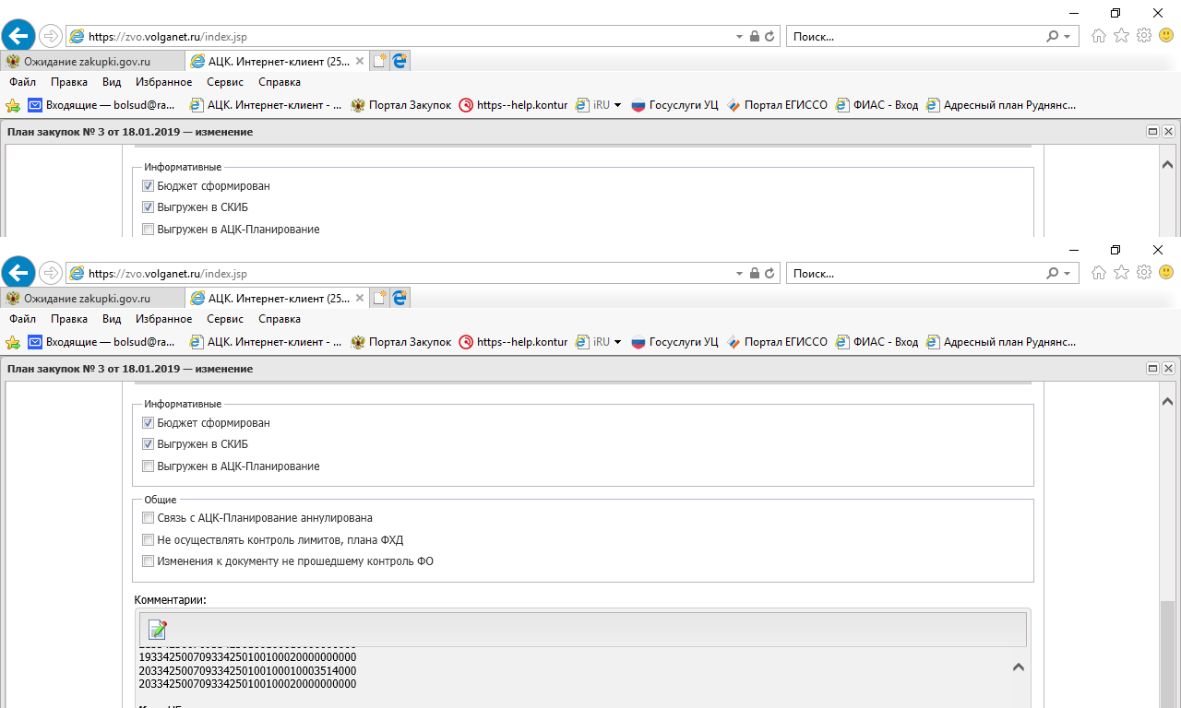
Скриншот 2
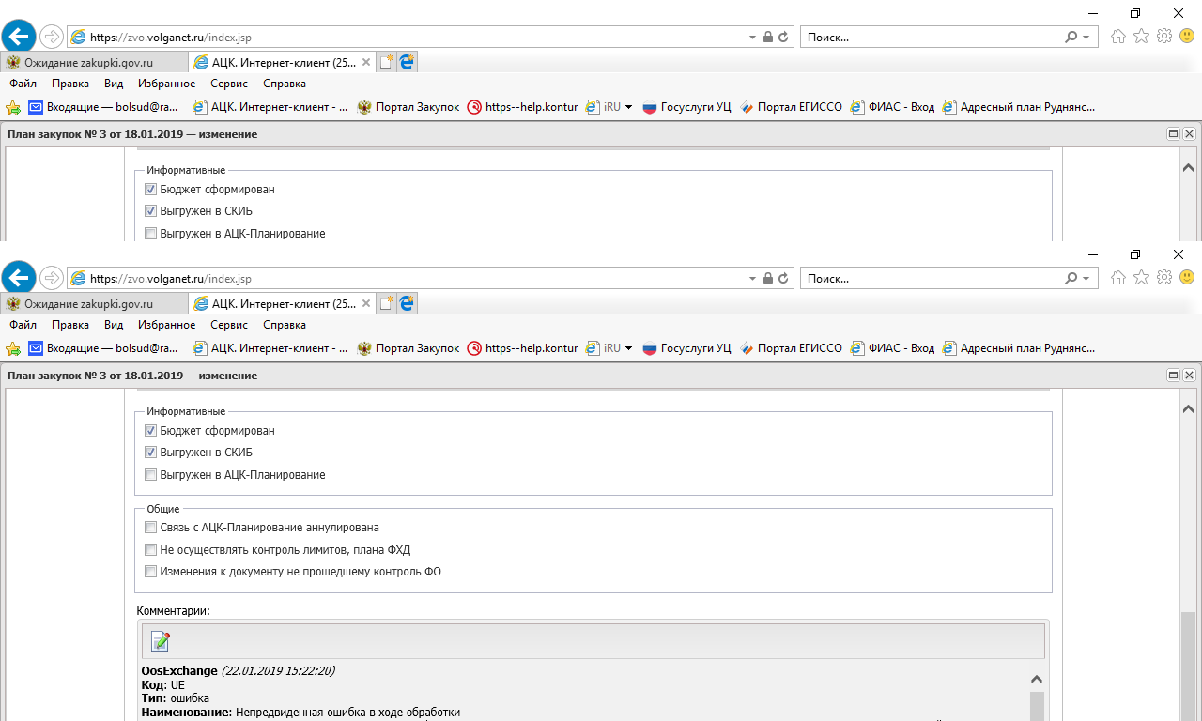

Скриншот 3
